1、使用GitHub本地工具。创建一个应用
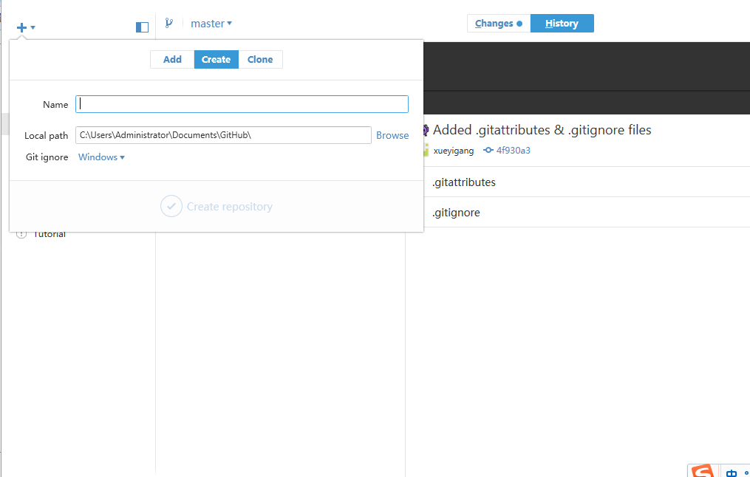Name中输入应用名称；‘
path中选择路径，不需要新建文件夹，会自动根据应用名称，创建文件夹；
2、Publish应用；
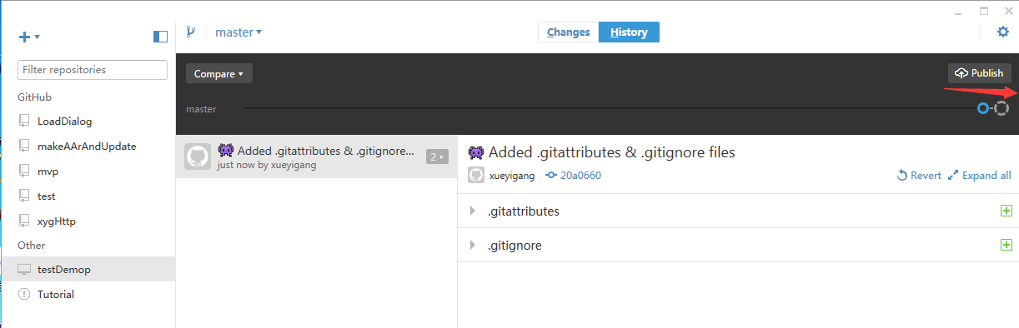
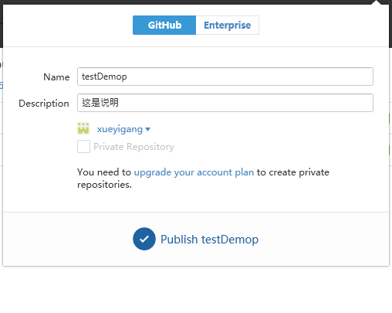
填写说明，选择管理员；最后。Publish 。
4、创建lib
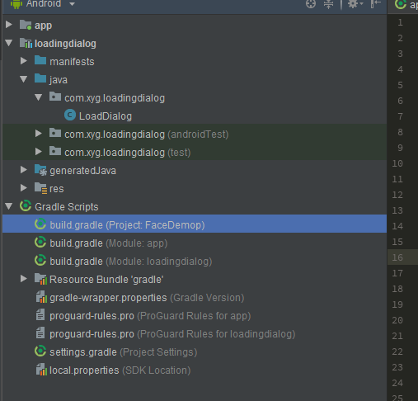

在module的bulid.gradle文件中添加
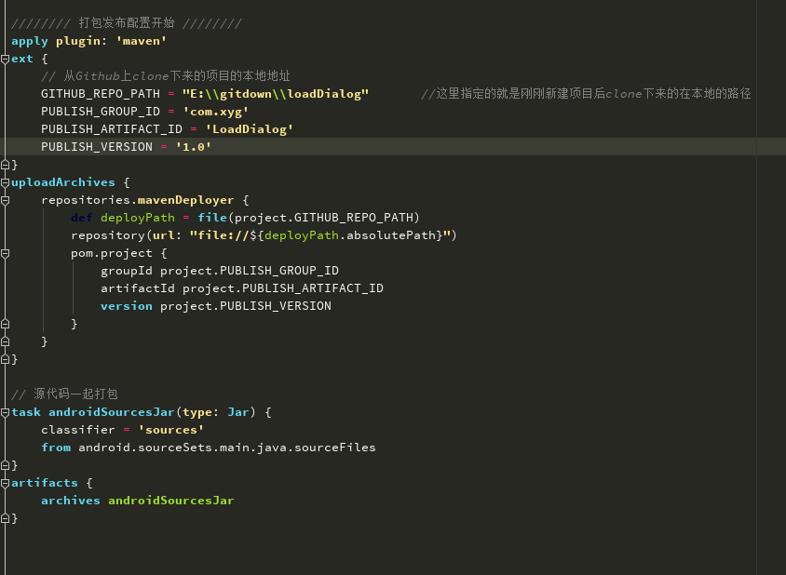

然后点击
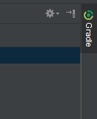

双击
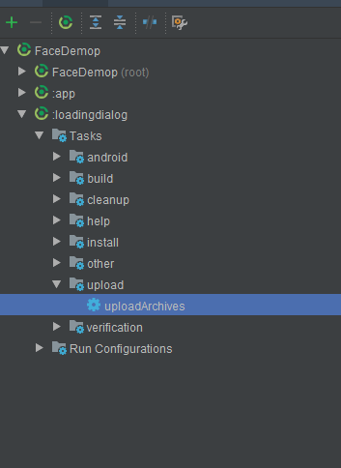
uploadArchives
等待打包并上传 ；

